Desarrollo Reto 1:

1.- Instala en tu local Git, puedes guiarte con el siguiente link: <https://git-scm.com/book/en/v2/Getting-Started-Installing-Git>

2.- Crea o inicia sesion en tu cuenta de www.github.com

3.- Configura en tu local tu cuenta de www.github.com

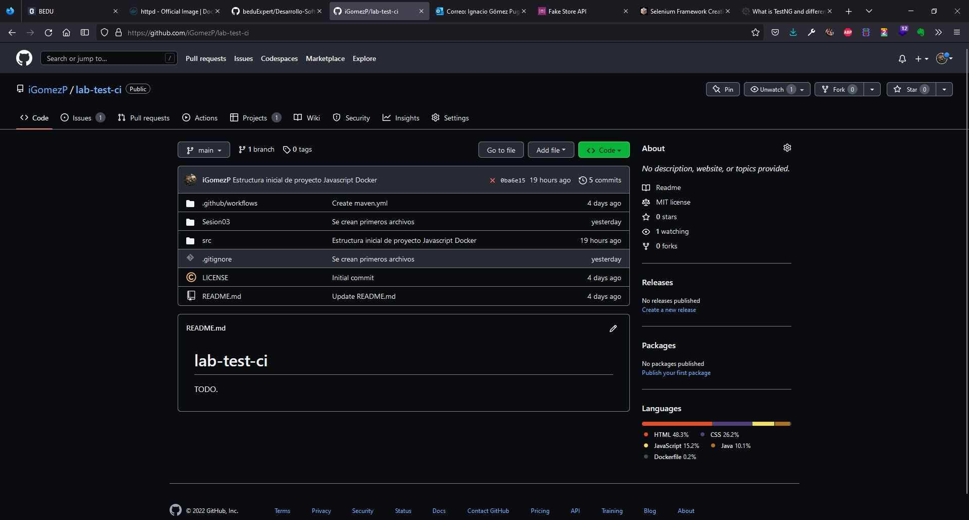

## Desarrollo Reto 2:

1.- Instala en tu local AWS CLI, puedes guiarte con el siguiente link: <https://docs.aws.amazon.com/es_es/cli/latest/userguide/cli-chap-configure.html>

2.- Crea o inicia sesion en tu cuenta de <https://aws.amazon.com/console/>

3.- Configura tu profile de IAM siguiendo el siguiente link: <https://docs.aws.amazon.com/es_es/cli/latest/userguide/cli-configure-quickstart.html>



## Desarrollo Reto 3:

1.- Instala en tu local Docker, puedes guiarte con el siguiente link: <https://www.docker.com/get-started>

2.- Para validar tu instalacion ejecuta el siguiente comando

docker --version

3.- Crea tu primer Container con el siguiente comando:

docker run hello-world

